Módulo II de continuidad pedagógica
Tiempo de realización: 2 semanas
Animales de todo tipo
Lee atentamente la página 15 del libro y realiza las actividades en el libro y en la carpeta según corresponda.
Dime qué boca tienes y te diré que comes
Ahora vamos a ampliar lo realizado leyendo las páginas 16 y 17 del libro, luego completa las actividades.
Los animales y los cambios ambientales
Responde según tú opinión:
“¿Qué hacen los animales cuando baja mucho la temperatura o no hay mucho alimento disponible”
Observa las siguientes imágenes, y lee con atención lo que cada una describe.

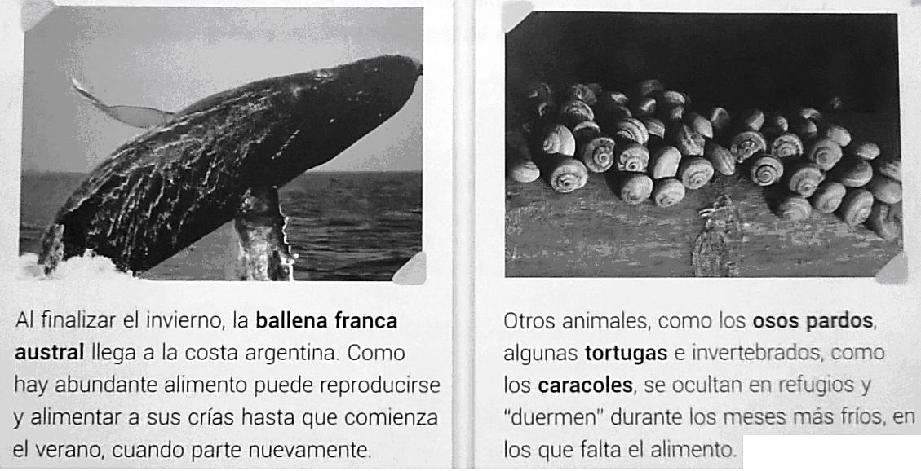

    - Lee atentamente la información:

En invierno hace más frío y hay menos cantidad de alimento disponible. Por eso, algunos animales hibernan. Durante la HIBERNACIÓN, la respiración es más lenta y la temperatura del cuerpo disminuye. De esa manera, el cuerpo gasta menos energía y el animal puede sobrevivir hasta la primavera, cuando el alimento vuelve a ser abundante.
En cambio, otros animales se trasladan a lugares más cálidos y donde hay más alimento. Ese viaje se llama MIGRACIÓN, y es típico de algunas aves, de peces y también de mariposas y mamíferos marinos.
    - En la carpeta, explica con tus propias palabras qué es la hibernación y qué es la migración.

    - Lee atentamente la página 18 del libro y luego responde.

- ¿Qué tienen en común la migración y la hibernación?
- ¿Por qué creen que sólo algunos animales migran o hibernan?

Busca información sobre un animal que hiberne y otro que migre. Describe brevemente qué tipo de alimentación tiene y dónde habita. Anota además, por qué tienen que hibernar o migrar.
Pega una imagen de ellos o dibújalos.

El viaje del chorlito dorado

Lee y completa la página 19 del libro.

Realizar las fichas 3 y 4 del libro.

.

